VERIFICA DELLE COMPETENZE

1. Rispondi e completa il disegno.
La mamma vuole recarsi al supermercato più vicino a casa. Il supermercato Spesa Bella dista 1 850 m, il supermercato Grandi Sconti è a 21,5 hm mentre il supermercato Prezzi Facili è a 160 dam. Qual è il supermercato in cui si recherà la mamma?
…………………………………………………………………………………………………………………………………………
Completa il disegno scrivendo il nome dei Supermercati (fai attenzione alla distanza).

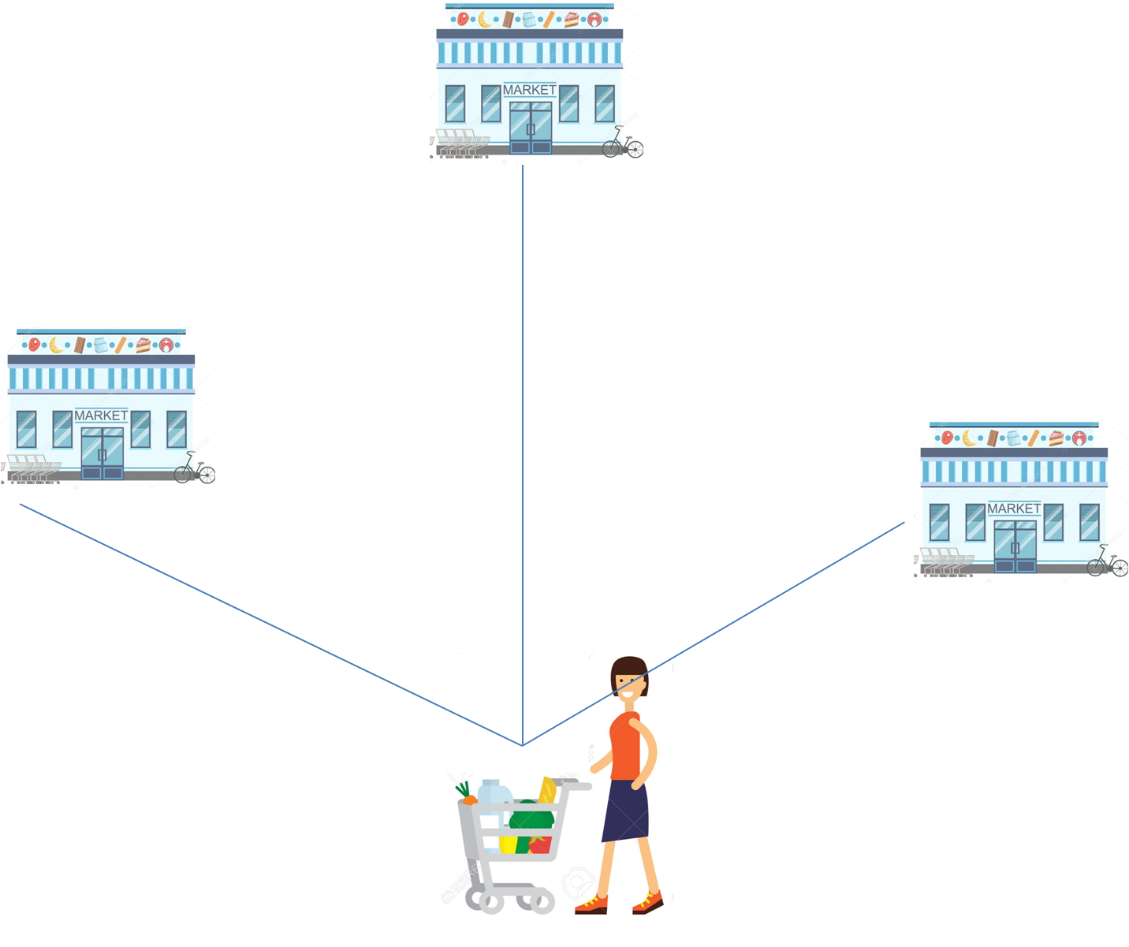
…………………………………..
…………………………………..
…………………………………..
2. Risolvi i problemi.
Qual è il risparmio della mamma se acquista 3 bottiglie? d’olio?

Qual è il costo dell’intera confezione?
Qual è il costo dell’intera confezione?

Quanto costa il barattolo di Nutella?

QUESTA ATTIVITA’ E’ STATA:
Competenza matematica  Utilizza le conoscenze matematiche per trovare e giustificare soluzioni a problemi reali. | Traguardi di competenza  L’alunno riesce a risolvere facili problemi in tutti gli ambiti di contenuto, mantenendo il controllo sia sul processo risolutivo, sia sui risultati e riconoscendo strategie di soluzione diverse dalla propria. | LIVELLI RAGGIUNTI  Avanzato  Intermedio  Base  Iniziale

